סתיו עטור הישגים (חלק א')
מאת יוחנן אפק
מיכלבסקי- אלוף העולם לותיקים
שחקני מועדון השחמט הבאר-שבעי קצרו לאחרונה שורה של הישגים אישיים מזהירים בזירה הבינלאומית. ב 20 באוקטובר -2 בנובמבר נערכו בעיר גליפולי שבדרום איטליה אליפויות העולם לשחמטאים ותיקים. באליפות לגילאי 50+ התמודדו 154 שחקנים מ-46 מדינות ובכללם 18 רבי אמנים ו-25 אמנים בינלאומיים. המנצח היחיד היה אלוף ישראל לשעבר ר"א ויקטור מיכלבסקי (53), שחקן מועדון באר-שבע מנעוריו, אשר צבר 9.5 נק' ב-11 קרבות (ללא הפסד!) בהקדימו שורה ארוכה של שועלי קרבות ותיקים. בסיבוב הלפני אחרון התמודד מול אחד מבכירי רבי האמנים הבולגריים:
לבן: ויקטור מיכלבסקי שחור: קיריל גיאורגייב (פתיחה אנגלית)
1.ג4 ה5 2.ז3 פו6 3.רז2 ג6 4.פו3 ה4 5.פד4 ד5 6.ג:ד5 מה:ד5 7.ה3 רג5 8.ד3 מהה5 9.פב3 רב4+ 10.רד2 רז4 11.מהג2 ה:ד3 12.מה:ד3 פא6!? ( מקריב רגלי. לאחר 12...א5 13.א3 רה7 14.רג3 מהג7 15. 00 00 העמדה שקולה לערך) 13.ר:ג6+!? ב:ג6 14.מה:א6 ר:ד2+ 15.פ1:ד2 00?! (נכון 15...מהד5! 16.צו1 רח3 17.צז1 00 18.ו3 מהה5 19.מו2 מה:ב2 עם יתרון קל ללבן) 16. 00 מה:ב2 17.צוג1 צוה8 18.פג4! מהה2 19.פד4 מהד3 20.מהא3! מהז6 (לאחר 20...מה:א3 21.פ:א3 צאג8 22.צ:ג6 צ:ג6 23.פ:ג6 ללבן רגלי בריא עודף) 21.פד6 צו8 22.פ:ג6 מהח5 23.ה4 רד7 24.צג5 מהח3 25.ו3 ח6 26.מהג3 מהה6 27.פו5 מח7 28.צד1 ר:ג6 29.צ:ג6 צוג8
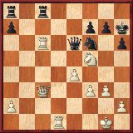
30.צדד6! צ:ג6 (או 30...מהה8 31.פ:ז7! צ:ג6 32.צ:ג6 וזוכה) 31.צ:ג6 מהד7 32.צ:ו6! ז:ו6 33.מהג1 מז8 34.מה:ח6 השחור נכנע.
אב"ל אלכסנדר מיכלבסקי (67), אחיו הבכור של ויקטור- מנהל, מאמן ושחקן מועדון צפריר הובר ברחובות, (ושחקן ב"ש בעברו) חלק את המקום השביעי בקטגוריית גילאי 65+ עם אלוף ישראל לשעבר אב"ל נתן בירנבוים (75) 8 נק' כ"א. כאלוף הוכתר כאן במפתיע האוקראיני אב"ל אלכסנדר רפרינצב עם 8.5 נק'. באליפות העולם לסניוריות גילאיות 50+ התמודדו 31 שחקניות מ-19 מדינות. ניצחה ר"א קטי ארחמיה-גרנט (סקוטלנד) 8.5 נק' לפני ר"א פיה קרמלינג (שוודיה) ורב-אמנית מאריצה אריבס (קובה) 7.5 כ"א. רביעית עם 7 נק' דורגה אב"ל מאשה קלינובה, שחקנית נבחרת ישראל ומועדון באר-שבע. אלופת בנות ה65+ (21 שחקניות מ-12 מדינות) היא רב-אמנית גלינה סטרוטינסקאייה (רוסיה) עם 10.5 נק' מ-11. האמנית הבינלאומית לודמילה צפנסקאייה ממועדון אשדוד עילית דורגה שביעית עם 6.5 נק'.

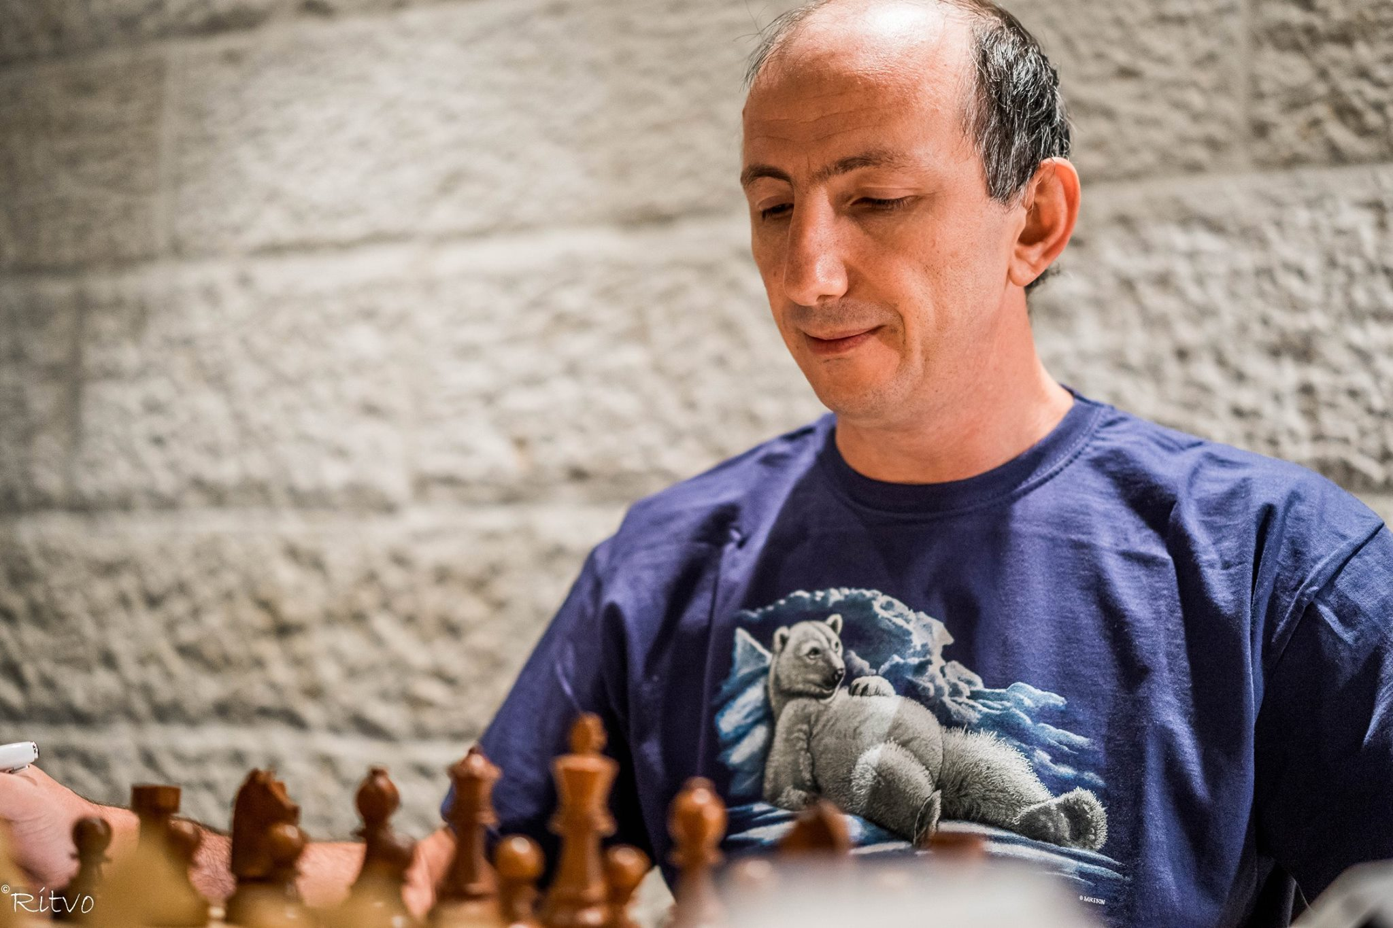
ויקטור מיכלבסקי
פוסטני הצטיין בליגה הקרואטית
משחקי הליגה הקרואטית הראשונה נערכו במרוכז בוולי לושיני ב-15- 23 בנובמבר ונסתיימו בעליונותו ללא עוררין של נבחרת מועדון מורנאר מן העיר ספליט שצברה 18 נק' קבוצתיות לאחר שגברה על כל תשע יריבותיה. עם 18 נק' קבוצתיות. קבוצתו של הישראלי ר"א יבגני פוסטני מסווסטה סיימה חמישית עם 11 נק' . יבגני, שחקן מועדון באר-שבע, היה המצטיין על הלוח השני באירוע כולו עם 7 נק' מ-9 ללא הפסד ורמת ביצוע 2726! עם יריביו נמנו 5 רבי אמנים, 3 אמנים בינלאומיים ואמן פיד"ה אחד. לפנינו סיום משחקו (בלבן) עם ר"א זולטן מדווגי:
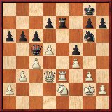
בעמדת שוויון חומרי מדגים הלבן את הבנתו העמדתית הדקה עם תמרון פרש מרשים: 30.פד4! צ:ה3 31.מה:ה3 פה7 32.ד:ג6 ד:ג6 33.מהה6+ מו8 34.פו3! ז6 35.פה5 מה8 36.מהד7+ מו8 37.מהד8+ מז7 38. פד7! השחור נכנע לנוכח האיום הכפול על הזוג המלכותי!
ב-29 -30 בנובמבר השתתף יבגני בתחרות שח-מהיר בזגרב הבירה. 31 שחקנים בממוצע גיל 41 מ-6 פדרציות (24 מהם מקומיים) ובכללם 6 רבי אמנים ושני אמנים בינלאומיים התמודדו במשך יומיים ב-9 סיבובים מהירים והמנצח היה ר"א יאן סובלי (סלובניה) עם 7 נקודות ללא הפסד, יבגני סיים שני עם 6.5 נק' גם הוא ללא הפסד. את המקום השלישי חלקו רבי האמנים הותיקים מלאדן פאלאץ ובוגדן לאליץ', א"פ בוזידאר איווקוביץ' ופיליפ צוויטקוביץ' עם 6 נק' כ"א.
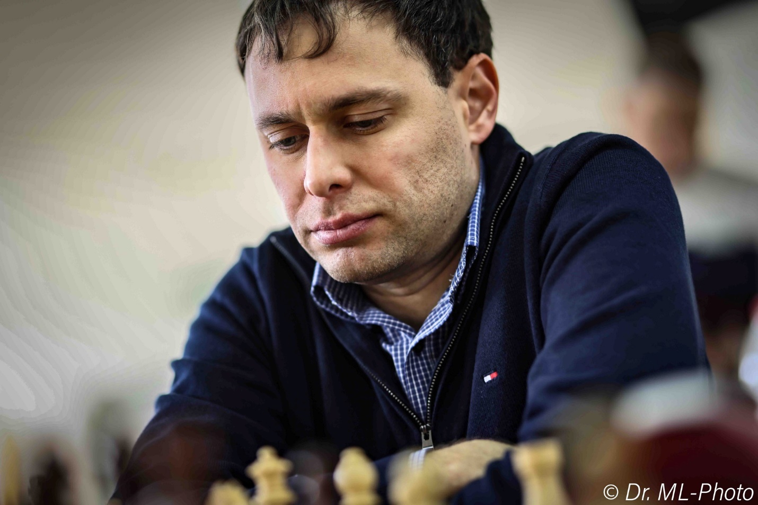 יבגני פוסטני
גביע העולם למיכאל פסמן
בחודש שעבר פורסמו רשמית תוצאות המהדורה ה-12 של גביע פיד"ה שהעניקו את הפרס הראשון במחלקת הסיומים לאב"ל מיכאל פסמן, מוותיקי שחקני מועדון באר-שבע. זהו הישג שיא נוסף בקריירה היצירתית שלו שהחלה בעשור השישי בחייו והפכה אותו בתוך שנים אחדות לאחד המחברים הפוריים והמצליחים בעולם. לפני 3 שנים זכה מיכאל לראשונה במדליית הזהב בתחרות היוקרתית על גביע פיד"ה (איגוד השחמט העולמי) ושנה לאחר מכן במדליית הארד. הנהו האטיוד המנצח השנה:
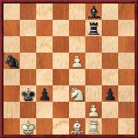

הלבן נוסע וכופה תיקו.
לשחור קצינים פעילים,צמד רגלים קדומניים ואיומי מט לאחר ...רג5 או...פג4.הלבן נדרש לדיוק מרבי ולהגנות יצירתיות במיוחד: 1.ה6! פג4! 2.פ:ג4 ג2+! 3.מג1 ז2! 4.פד2+! מג3 5.ה7!! (נושא נובוטני: הקרבה על הצטלבות שני קוים שחורים שוני מסלול) צ:ה7 (או 5...ר:ה7 6.פו3+! מד3 7.פה5+ מה2 8.צז1 רו6 9.רג3 =) 6.פה4+! מב3 7.פג5+! מא2 8.צז1 צה2! 9.צ:ז2! רח6+! (או 9...ר:ג5 10.רד2! צ:ד2 11.מ:ד2 מב2 12.צז1 =) 10.רד2! (שוב נובוטני!) 10...צ:ד2 11.פה4! צה2+ (או 11...צ:ו2+ 12.פז5! צ:ז2 פט!) 12.פד2! (נובוטני שלישי!) צ:ד2 13.ו4! ר:ו4 ( או 13...צ:ז2 פט!) 14.צ:ד2 מב3 פט ריתוק! או 14...ר:ד2+ 15.מ:ג2 =).
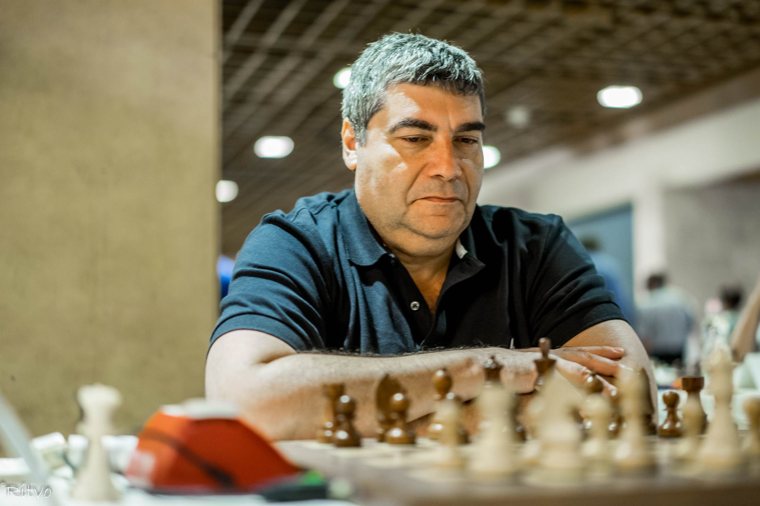
מיכאל פסמן
ניצחון ישראלי בהונגריה
בודפשט, בירת הונגריה,מארחת שוחרי ציונים לתארים בינלאומיים מכל רחבי תבל כמעט בכל חודשי השנה. קטגוריית רבי האמנים של מהדורת נובמבר בסידרת תחרויות ששת הימים נסתיימה בניצחונו של האמן הבינלאומי הישראלי יובל יניב (20) ממועדון ראשל"צ עם 6 נק' מ-9 למרות הפסדו הבודד בסיבוב האחרון. הוא הקדים את ר"א ואלרי אווסקולוב (אוקראינה) 5.5 , סינג סידהארט (ארה"ב), א"פ סאורין פאטל ז'וואל ואב"ל מ.ד. ימראן (שניהם מהודו) וסרגיי סקלוקין (רוסיה) 5 כ"א. רבי האמנים גאבור נאג' (הונגריה) ודושאן פופוביץ' (סרביה) הסתפקו ב-4.5 נק' כ"א. משחקו של יובל מן הסיבוב השמיני, מול ההודי ז'וואל, הגיע לעמדה שלפנינו:
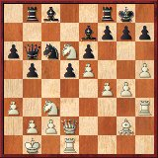
הקרב נמשך: 23.ר:ד5! ה:ד5 24.פ:ד5 מהד8 25.צג3! רד7 26.ח6 ז6 27. פה4 מח8 28.פהו6 (חולשת הערוגות השחורות מכרעת) 28...פ:ה5 29.ו:ה5 רה6 30.צד3 ר:ו6 31.פ:ו6 מהג7 32.מהג3 מהה7 33.מהב4 מהג7 34.מהד6 מהג4 35.ב3 מהג8 36.מהה7! ( אין עוד הגנה הולמת מפני האיום 37.פה8 עם מהו6+ בעקבותיו) 36... מהג6 37. צד8 השחור נכנע.
אלופת ישראל לשעבר, אב"ל מיכל להב, אף היא ממועדון ראשל"צ, חילקה את המקום הרביעי עם 5 נקודות.
מדליית ארד לאלירן באליפות אירופה
1169בנים ובנות מ-48 מדינות אירופיות התמודדו ב 15- 23 בנובמבר בעיר בודווה שבמונטנגרו ב- 12 אליפויות היבשת הגיליות לבני ובנות 8- 18. בין 40 הנציגים הישראליים באירוע בלט האמן אלירן שילון-רהב,מן המרכז למצויינות, שנטל את מדליית הארד באליפות בני ה-14 עם 7 נק' מ-9, אחרי אב"ל חגאן אחמד (אזרבייג'ן) וא"פ טיהראן אמברטסומיאן (ארמניה) 7.5 נק' כ"א. א"פ דנה כוכבי ממכבי ר"ג סיימה שביעית בין בנות ה-18 עם 6 נק' מ-9.
צילומים: ד"ר מרק ליבשיץ, פייסבוק, אתרים רשמיים
קרבות: "ידיעות אחרונות".

